SPA Design and Architecture

 |  |  | Output | aulas | questões
1 | The basic – O que é uma single page application  Status: Em andamento  Início: 01/02/16  Fim: 05/01/16 |  | Mapa(1)  Video (1),  Slide(1) | 4h  Assistidas: (2h) | 0 | R1 | R2

Cap 1.1 O que é uma single Page Application?
Este capítulo cobre
■ A definição de uma aplicação única página (SPA)
■ Uma visão geral dos elementos básicos de um SPA
■ Os benefícios da ZPE mais tradicional web
aplicações
Resumo
Aqui está uma rápida recapitulação sobre SPA:
■ SPA s é uma abordagem para o desenvolvimento web em que toda a aplicação é alojados em uma única página.
■ Em um SPA, não há atualizações de página inteira ocorrer após o aplicativo é carregado. Em vez disso, a lógica é carregado no front e apresentados em termos de view-swapping
dentro de regiões de conteúdo.
■ SPA s comunicar com o servidor de forma assíncrona. Muitas vezes, o formato de dados usado
na presente comunicação é JSON texto -formatted.
■ Frameworks MV * fornecer o mecanismo usado pelo SPA s para se casar com dados das nossas
solicitações de servidor com as views que o usuário vê e interage. Existem alter-
nativas para MV * não abrangidos no livro, especialmente quando se utiliza tecnologias
tais como React ou Web Components.
Em vez de depender de variáveis ​​e funções globais, o código JavaScript em um
SPA é organizado usando módulos. Módulos de fornecer o estado e / ou dados de encapsulamento. Eles também ajudam com código desacoplado e mais fácil de se manter.
Alguns dos benefícios de um SPA incluem uma sensação do tipo desktop, uma apresentação desacoplada da camada de ação, carregamento mais rápido e mais leves, menos tempo de espera do usuário e código mais fácil de se fazer manutenção.

O que é uma aplicação de uma única página?
Verticalização de fora desse movimento bem-sucedido, o conceito SPA leva desenvolvimento web mento para um nível totalmente novo, expandindo as técnicas de manipulação de nível de página de um aplicativo AJAX. Além disso, os padrões e as práticas comummente
usado na criação de uma ZPE pode levar a eficiência global em design da aplicação,
a manutenção do código, e tempo de desenvolvimento. Ter uma implementação bem sucedida de uma aplicação de uma única página, porém, será bastante impactado pela sua compreensão de
Arquitetura SPA.
Tal como acontece com a maioria das soluções emergentes, o design da aplicação de uma única página inclui várias abordagens. Variados pareceres de peritos de hoje, além de uma infinidade de concorrentes bibliotecas e frameworks, pode fazer encontrar a solução certa para o seu projecto SPA
desafiador. Quanto mais você sabe que vai para ele, o mais bem sucedido você será em encontrar-
ing a aplicação que é certo para você e seus objetivos de desenvolvimento. É por isso
Vou começar por fornecer uma compreensão clara de um SPA e seus benefícios. Ao longo
do livro, você vai examinar cada faceta de desenvolvimento SPA usando um estilo de Java-
Quadros de script comumente chamado de quadros MV *.

1.1 {SPA em poucas palavras}
Em um SPA, todo o aplicativo é executado como uma única página da web. Nesta abordagem, a camada de apresentação para toda a aplicação foi colocada fora do servidor e é
gerenciado a partir de dentro do navegador. Para se ter uma idéia melhor do que isto parece, você vai rever algumas ilustrações.
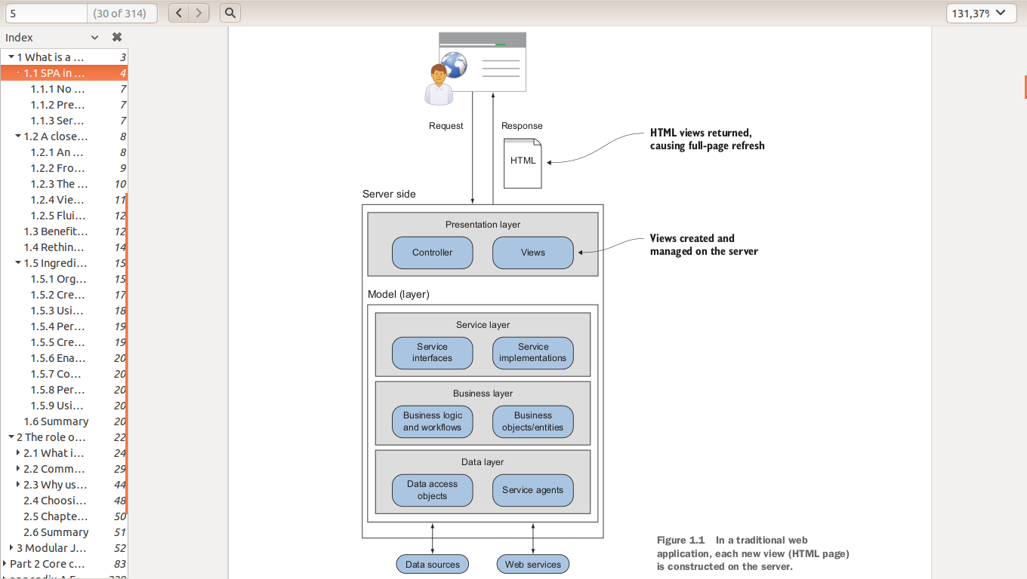
1.2 {O que não é uma SPA?}
Primeiro, vamos dar uma olhada em uma aplicação web que não é um SPA. A Figura 1.1 mostra uma grande aplicação web que usa um arquitetura do lado do servidor tradicional.
Com este projeto, cada solicitação para um novo modo de exibição (página HTML) resulta em um round-trip ao servidor. Quando os dados de atualização é necessária no lado do cliente, o pedido é enviado para o do lado do servidor. No lado do servidor, a solicitação é interceptada por um objeto controlador dentro a camada de apresentação. O controlador então interage com a camada do modelo através do service-camada, que determina os componentes necessários para completar a camada de modelo. Depois que os dados são buscados, quer por um objeto de acesso a dados (DAO) ou por um serviço, as alterações necessárias para os dados são, então, feita pela lógica de negócios no camada de negócios.
O controle é passado de volta para a camada de apresentação, onde a view é renderizada. Apresentação lógica determina como os dados obtidos de atualização é representado na
view selecionada. Muitas vezes, a visão resultante começa como um arquivo de origem com espaços reservados, onde os dados são para ser inserida (e possivelmente outras instruções render). Este arquivo age como um tipo de modelo de como a visão fica carimbado sempre que as rotas de controlador de uma solicitação a ele.
Depois que os dados são mesclados e vista, a vista é devolvido ao browser. o
navegador, em seguida, recebe a nova página HTML e, através de uma atualização de UI, o usuário vê a nova exibição que contém os dados solicitados.
1.2.1 Não há atualizações do navegador
Em um SPA, pontos de vista não são páginas HTML completas. Eles são apenas partes do DOM
que compõem as áreas visíveis da tela. Após o carregamento da página inicial, todas as ferramentas
necessário para criar e exibir vistas são baixados e pronto para usar. Se um novo
view é necessário, essa é gerada localmente no navegador e dinamicamente ligado à
DOM via JavaScript. Não há atualizações do navegador.
1.2.2 Apresentação lógico no cliente
Porque a nossa lógica de apresentação é na maior parte do lado do cliente em um SPA, a tarefa de combinar HTML e os dados são movidos a partir do servidor para o navegador. Como no lado do servidor, HTML contém marcadores de posição em que deve ser inserido de dados (e possivelmente outros instruções de renderização). Este modelo do lado do cliente é usado como base para “carimbar” (usando marcações especiais) a nova view no cliente. Não é um modelo HTML de uma página completa. É apenas a parte da página que a view representa.
O trabalho pesado de roteamento para a visão correta, que combina dados com o HTML
template, e gerenciamento de ciclo de vida de um ponto de vista é geralmente delegada a um terceiro arquivo JavaScript comumente referido como um quadro MV * (às vezes chamado de um quadro SPA trabalho).
1.2.3 Transações do servidor
Em um SPA, várias abordagens pode ser usado para processar os dados do servidor. Estes
incluem o processamento parcial do lado do servidor, em que trechos de HTML são combinados com dados na resposta do servidor. Este livro centra-se em uma abordagem alternativa, em que
renderização é feita no cliente e somente os dados são enviados e recebidos durante
transações de negócio. Este é sempre feito de forma assíncrona através da API XHR. A troca de dados-formato é normalmente o JavaScript Object Notation (JSON), embora ele não tem que ser.
Mesmo usando renderização do lado do cliente, no entanto, o servidor ainda desempenha um papel vital no SPA.
Mesmo se você já está usando um padrão de design do lado do servidor, como Model-View-Con-
troller (MVC) para separar visualizações, dados e lógica, reconfigurar seu framework MVC
para uso com SPA s é relativamente fácil. Portanto, frameworks como ASP.NET MVC ou
Spring MVC ainda pode ser usado com um SPA.
1.3 {Um olhar mais atento}
Agora que você tem uma visão panorâmica da SPA, vamos dividi-la um pouco mais. Vamos
falar sobre o que está acontecendo na camada de apresentação, agora que ele é movido para o
navegador. Porque próximos capítulos fornecem mais detalhes, eu vou manter esta discussão em uma alto nível.
1.3.1 Um SPA começa com uma concha
A parte de uma única página do SPA se refere ao arquivo HTML inicial, ou shell. Este único HTML
arquivo é carregado uma vez e apenas uma vez, e que serve como o ponto de partida para o resto do aplicação. Esta é a única carga completa do navegador que acontece em um SPA. Porções posteriores do aplicativo são carregados de forma dinâmica e independente do shell, com-
uma recarga de página inteira, dando ao usuário a percepção de que a página foi alterada.
Normalmente, o shell é mínimo em estrutura e muitas vezes contém uma tag única DIV vazio
que vai abrigar o resto do conteúdo do aplicativo (veja a figura 1.3). Você pode pensar o
arquivo HTML shell como a nave-mãe e o recipiente DIV inicial como um gancho de encaixe.
O código para o shell tem alguns dos elementos básicos de uma partida tradicional web
página, como uma cabeça e no corpo. A listagem a seguir ilustra um arquivo básico shell.
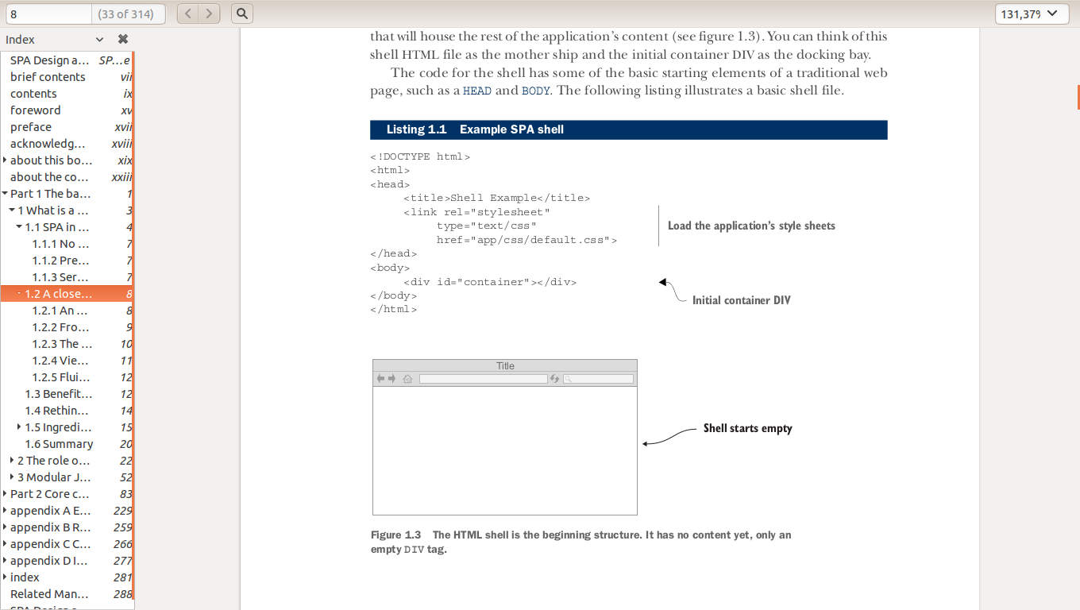

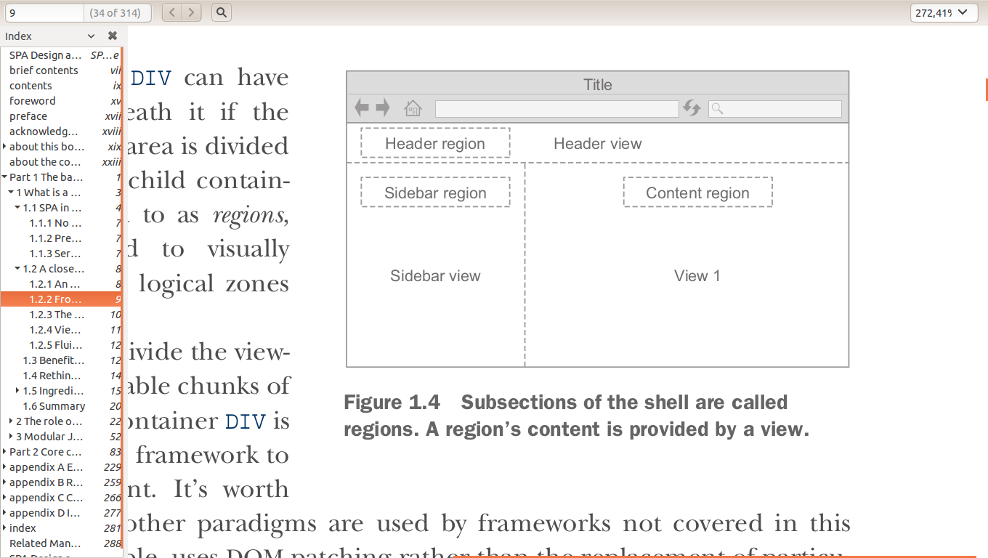
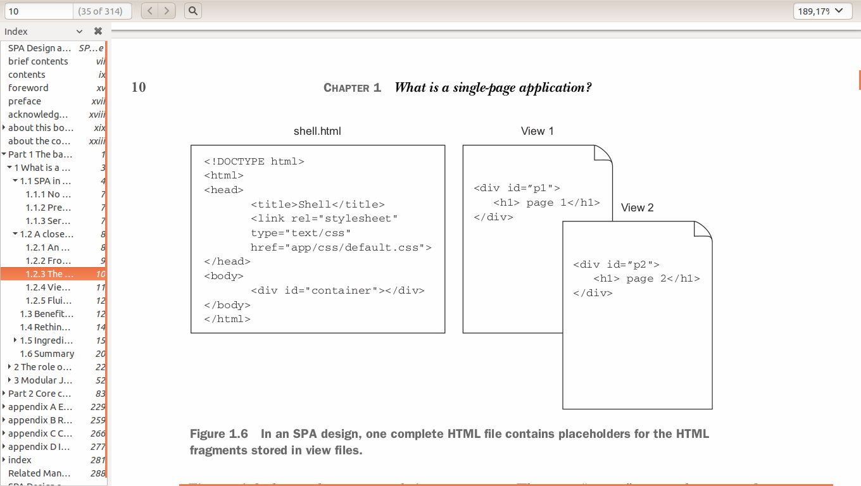

1.3.3 O nascimento de uma view
Se seções (ou visualizações) da aplicação não fazem parte do shell inicial, como eles tornar-se parte da aplicação? Como mencionado anteriormente, as várias seções do
SPA são apresentados sob demanda, geralmente como resultado de navegação do usuário. A Estrutura HTML de cada seção, chamada de modelo, contém espaços reservados para dados.
Bibliotecas e frameworks baseados em JavaScript, comumente referido como MV *, são utilizadas para casar com os dados e, pelo menos, um molde. Este casamento em última análise, resulta na visão final
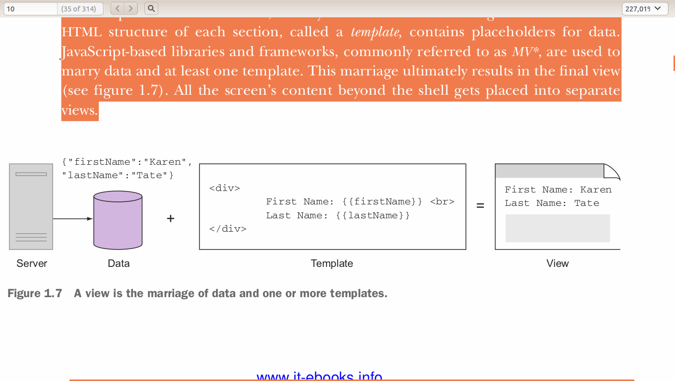
(ver figura 1.7). Todo o conteúdo da tela além do escudo é colocado em views separadas.

1.3.4 View swapping para a navegação com zero reload de página.
Tudo isso acontece sem a necessidade de atualizar a shell. Então, ao invés de ser servido um
nova página estática para cada solicitação de navegação, o SPA pode exibir o novo conteúdo sem
uma interrupção para o utilizador. Para uma determinada parte da tela, o conteúdo de um ponto de vista é meramente substituído pelo conteúdo de um outro ponto de vista. Isso dá a ilusão de que a página em si está mudando à medida que as navega usuário (veja a figura 1.9). Navegação sem uma recarga é uma elemento-chave da aplicação de uma única página que lhe dá a sensação de um aplicativo nativo.
A coisa interessante sobre a navegação em um SPA é que, para o usuário, parece que o
A página está mudando. O URL será diferente, e até mesmo o botão Voltar pode ser usado
para levar o usuário ao anterior "página".
Tenha em mente que o trabalho pesado de criar e gerenciar os pontos de vista do cli-
ent é tratado por quadros MV *. No capítulo 2, você vai dissecar suas várias partes para chegar
uma imagem ainda mais clara.
1.3.5 Fluidez através de atualizações dinâmicas
Outro aspecto que define o SPA é a forma como os dados do servidor pode ser recuperado de forma assíncrona e inserido dinamicamente para a aplicação. Assim, não só a página
não recarregar durante a navegação, mas também não recarregar enquanto solicitar e receber
dados do servidor. Isto, também, dá a aparência e a sensação de um aplicativo nativo. O logia
nicas de AJAX tornar tudo isso possível. Comecei este capítulo falando sobre o natural
evolução do desenvolvimento web e como AJAX desempenhou um papel fundamental no desenvolvimento do conceito SPA. Então, eu seria negligente se eu não incluem AJAX, como parte da definição de SPA. Anteriormente, eu explicado em grande detalhe como a página, ou ponto de vista, é trocado dinamicamente durante a navegação. dados de domínio do servidor, ou a partir de cache, pode também ser adicionado e removido da mesma maneira. A recuperação dos dados, o que acontece silenciosamente em segundo fundo, pode acontecer em paralelo com outras solicitações de dados. Depois que os dados são buscados, ele é combinado com o modelo de HTML, ea vista é atualizada em tempo real. A capacidade para atualizar a página na frente dos olhos do usuário, será como um centelha. dará a aplicação de uma certa fluidez e suavidade que não pode ser alcançado com uma tradição aplicação webcional. Capítulo 7 abrange o acesso a dados em maior detalhe.
1.4 {Benefícios da ZPE mais de aplicações web tradicionais}
O navegador web ainda é uma ótima maneira de distribuir software por causa de sua "magreza"
onipresença e ambiente padronizado. Os usuários finais já tem um navegador web.
Também é ótimo para atualizações de software, porque as atualizações acontecem no servidor em vez dos usuários que têm de se preocupar com o processo de instalação. Infelizmente, dissonante, full-recarrega a página, o conteúdo que está sendo duplicado com cada pedido e operação pesada pagamento cargas têm todos diminuíram os benefícios do conteúdo entregue-browser.
interações com os clientes baseados na Web estão longe de terminar, embora. Exatamente o oposto é verdade, e SPA s estão na vanguarda desta experiência do usuário revolução. A idéia do
aplicação de uma única página nasceu do nosso desejo de dar aos utilizadores finais a melhor experiência possível. Aqui estão algumas razões que você deve considerar a aplicação de uma única página arquitetura:
■Processa como uma aplicação de desktop, mas é executado em um navegador O SPA tem a capacidade de redesenhar partes da tela de forma dinâmica, e o usuário vê a actualização
imediatamente. Porque o SPA transfere a estrutura de páginas web com antecedência, há
não há necessidade de o pedido perturbador para obter uma nova página a partir do servidor. Esta é
semelhante à experiência de um usuário poderia começar a partir de um aplicativo de desktop nativa
portanto, "sente" de forma mais natural. Uma vantagem sobre até mesmo a aplicação desktop
, o SPA é executado no navegador, tornando a sua nativa-like, ambiente baseado em browser
com o melhor dos dois mundos.
■Apresentação como uma camada dissociada Como mencionado anteriormente, o código que rege a forma como a interface do usuário aparece e como se comporta é mantido no lado do cliente em vez do
servidor. Isso deixa servidor e cliente como dissociado possível. O benefício
aqui é que cada um pode ser mantido e actualizado separadamente.
■ Mais rápido, cargas de transações e Transações leves com o servidor, porque após a entrega inicial, apenas os dados são enviados e recebidos a partir da servidor. aplicações tradicionais tem a sobrecarga de ter que responder com a
o conteúdo de página seguinte. Porque toda a página é re-processado, o conteúdo
retornou em aplicações tradicionais também inclui marcação HTML. assíncronos
nous, somente as transações de dados tornar o aspecto operacional dessa arquitetura
extremamente rápido.
Menos tempo de espera do usuário. No mundo de hoje web-centric, a menos que um usuário tem que esperar para a página carregar, o mais provável é que a pessoa é permanecer no local e retorno
no futuro. Porque as cargas de spa com uma concha e um pequeno número de Support-
ing arquivos e, em seguida, aumenta à medida que o utilizador navega, inicialização do aplicativo é percebido como sendo rápida. Como o estado de pontos anterior, telas processar de forma rápida e
sem problemas, e as transações são leves e rápidos. Estas características todos
conduzir a uma menor tempo de espera do usuário. O desempenho não é apenas um-have nice-a. Isso equivale a dólares reais, quando o comércio on-line está envolvido. Um estudo realizado pelo Walmart que foi publicado na Web Performance Today 1 indicaram que para cada 100 ms de desem- mance melhoria, receita incremental aumentou até cerca de 1%. no Walmart
termos, que é enorme. código mais fácil desenvolvedores de manutenção por software estão sempre à procura de melhores formas para desenvolver e manter sua base de código. Tradicionalmente, as aplicações web são um bit de um tipo Wild West de meio ambiente, onde HTML, JavaScript e CSS pode ser interligados em um pesadelo de manutenção. Adicione a capacidade de combinar
código do lado do servidor com o HTML (pense Active Server Pages ou JavaServer
Páginas scriptlets) e você tem um gigante, cozinha a pilha de gosma. Como você verá em
próximos capítulos, quadros MV * como os abordados neste livro nos ajudar
separar o nosso código em diferentes áreas de interesse. código JavaScript é mantido em
ele precisa ser-out do HTML e em unidades distintas. Com a ajuda da terceira
bibliotecas do partido e quadros (por exemplo, Knockout, Backbone.js e
A JS ngular), a estrutura HTML para uma área da tela e seus dados podem ser
mantidos separadamente. A quantidade de ligação entre o cliente eo
servidor é drasticamente reduzido.
1.5 {Repensando o que você já sabe}
Em uma aplicação web de uma única página, você usa o mesmos idiomas que você usa normalmente quando criação de uma aplicação web: HTML, JavaScript. Não há nenhum plugin para o navegador requerida e nenhuma língua SPA mágica para aprender.
HTML e CSS continuar a ser a principal blocos de construção para a estrutura da interface do para fora, enquanto JavaScript ainda é a pedra angular estrutura comportamento para a interatividade e a lógica UI (ver figura 1.10). A diferença para o usuário está em como o aplicação vai se sentir usando a arquitetura SPA.
A navegação se sente mais como uma aplicação nativa onde os blocos de construção para a única página são uma aplicação superior, oferecendo uma mais suavidade. Não há nenhuma linguagem especial para aprender e não há plugins do navegador exigidas. É uma experiência agradável. Esta diferença para você, o desenvolvedor, é que para criar um aplicativo
que funciona dentro de uma página HTML simples, você precisa repensar o seu normal, abordagem para o desenvolvimento web.
Como mencionado na seção anterior, em um SPA, o aplicativo é dividido em
seções independentes, ou pontos de vista. Então você já não criar páginas inteiras em que com-
elementos comuns, tais como um cabeçalho ou um menu principal, são repetidas. Mesmo a seção comum ções são vistas em um SPA. Você também vai ter que parar de pensar sobre o layout do
páginas individuais e começar a pensar em termos de colocação vista no real disponível
estate da tela. Como se vê, isso é fácil depois que você começa o jeito dele. lay-global
área, como um menu principal, permanecem fixos em toda a experiência do usuário. Compartilhado áreas da tela, tais como o bom conteúdo center, são reutilizados pelo aplicativo para
trocar as várias visões (assim como regiões inteiras) durante a navegação do usuário.
Para o usuário final, porém, a aplicação pode parecer exatamente como uma teia tradicional
aplicação. Como a figura ilustra 1.11, que pode ter um cabeçalho, uma barra lateral, ou qualquer outro tipica-cal elemento de página da web.
No lado do JavaScript, você vai continuar a codificar, como faria normalmente, com uma grande
exceção. Porque você está lidando com uma única página que não atualizar, simples
escopo global para variáveis ​​e funções não será suficiente. Você vai dividir seu código em
unidades viáveis ​​e casa-lo em funções especiais chamados módulos que têm o seu próprio
escopo. Isso libera-lo de ter que criar todas as suas variáveis ​​e funções no
namespace global.
A comunicação com o servidor em um SPA é via AJAX. Embora o nome implica
XML, a maioria dos SPA s técnicas modernas uso de AJAX, mas usar JSON como
formato de troca. É um formato ideal para o SPA, porque é leve e com-
pacto, e sua sintaxe é bem adequada para descrever a estrutura de objeto. Mas deve ser AJAX
nada de novo para a maioria dos desenvolvedores. Mesmo aplicações web tradicionais normalmente usam a menos alguns AJAX.
Sua concepção global vai girar em torno de manter todo o código SPA facilmente gerenciáveis
e dissociada de outras áreas de preocupação. Mas não se preocupar com qualquer complexidade adicional dade. Uma vez que você pegar o jeito da sintaxe incomum do padrão módulo, sua vida como um desenvolvedor vai ficar mais fácil. Eu apresento a programação modular em detalhe mais tarde no livro e utilizar variantes do padrão de design do módulo em todos os exemplos. Portanto, não worries- você verá tanto que até o final do livro que vai ser uma segunda natureza para você!
Capítulo 2 : JavaScript Modular
Este capítulo cobre
■ A definição de módulos
■ Razões para usar módulos no seu SPA
■ Uma revisão de escopo JavaScript e a criação de objetos
■ Uma análise da sintaxe de um módulo sua mecânica
■ Uma introdução ao módulo de carga e módulos AMD
Sumário
Este capítulo descreveu o que é um módulo e listou o que o padrão de módulo faz para
vocês:
■ Mantém partes de seu código privado, apenas para uso dentro do módulo
■ Prevê uma API pública, que esconde a complexidade e protege a integridade de um
código do componente, fornecendo acesso regulado para o código interno
■ Impede colisões de nomes que ocorrem quando tudo está definido no namespace Global
■ Reduz o impacto ao projeto quando o código muda
■Fornece uma maneira de dividir as áreas de preocupação em sua aplicação em
unidades gerenciáveis mais significativas
■ Nada é perfeito. Este capítulo também apresenta algumas desvantagens do módulo
padrão
■ O teste de unidade é limitada a uma API pública.
■Objetos internos não podem ser facilmente estendido.
Finalmente, você olhou para uma especificação mais formal para os módulos chamada Asynchronous Module Definition (AMD) e aprendeu como carregadores módulo eliminar a necessidade de namespaces e de forma assíncrona buscar seus módulos e suas dependências.
No próximo capítulo, você vai olhar para uma outra maneira de separar áreas de preocupação: usando MV * bibliotecas para separar o seu código JavaScript do seu HTML.
JavaScript é uma linguagem poderosa e extremamente flexível que se tornou o
padrão de facto para adicionar interatividade a aplicações web. Mesmo grandes empresas
tais como Amazon.com, Google e Walmart contar com ele. É extremamente fácil de aprender
e ainda mais fácil para adicionar o código de trabalho para uma página web. Assim, não é de admirar que a liberdade que oferece e sua facilidade de uso têm contribuído para a sua popularidade.
A simpatia da língua é uma espada de dois gumes, no entanto. Em qualquer língua tão dinâmico como JavaScript, pode ser fácil de encontrar-se com um código caótica, se você não tiver cuidado. Em uma apresentação para o Google Tech Talks, conhecido mento oper, arquiteto, escritor e orador Douglas Crockford afirmou que o JavaScript tem "Algumas das melhores idéias que nunca colocar em uma linguagem de programação" (ver http: // google code.blogspot.com/2009/03/doug-crockford-javascript-good-parts.html). Ele adicionou, no entanto, que ele também tem "algumas das piores idéias nunca colocou em uma programação língua."
Felizmente, seguindo as melhores práticas e padrões de projeto comprovadas vai um longo caminho
para manter o seu projeto sob controle. Este padrão é particularmente útil
no desenvolvimento de aplicações web modernas chama-se padrão módulo. módulos de pro-
vide uma maneira elegante de estruturar o seu código. Eles também ajudam a evitar muitos problemas que faria caso contrário surgem de ter seu aplicativo inteiro em uma única página. Este pro- capítulo vides um olhar em profundidade em módulos e porque você deve considerar usá-los em um SPA.
2.1 O que é um módulo?
Em geral, um módulo pode ser definida como uma parte, ou componente, de uma estrutura maior. O módulo termo, no entanto, pode ter uma variedade de sentidos, dependendo do contexto, mesmo na categoria de desenvolvimento de software. Às vezes você vai ouvir as pessoas falando
sobre um módulo em um sentido mais geral. Eles podem dizer, por exemplo, "os módulos de pagamentos "ou" o módulo planejador de viagem. "Nesses casos, seria perfeitamente legítimo
para que possam ser referindo-se à característica como um todo. Quando estamos referindo especificamente um módulo de código JavaScript, queremos dizer uma função de uma única função especial criada por um módulo.
2.1.1 conceitos padrão Módulo
Antes de avançar, vamos ter um momento para se familiarizar com um módulo de alguns
conceitos:
■ Namespace Um namespace é uma forma de proporcionar um escopo(espaço) específico para um grupo de membros/dados relacionados. Embora namespaces não são parte da linguagem JavaScript
Atualmente, você ainda pode conseguir o mesmo efeito, atribuindo o seu módulo de função
ção a qualquer variável com um escopo mais amplo (uma variável global, por exemplo).
■ Anonymous function - Uma função anonima existe se o código é parte de um
expressão e não começa com a palavra-chave para uma function. Se a expressão de função
é usada sendo atribuída e sem um nome que a identifique, é chamado de uma função anônima.
O corpo do módulo está contido dentro de uma expressão função anônima.
■ Objeto literal em JavaScript fornece uma espécie de atalho para a criação de objetos conhecidos como notação literal, que declara um objeto usando chaves,como pares chave-valor. literais Object são descritos em mais detalhe em
ponto 3.3.2.
■ Closures - Normalmente, quando uma função termina a execução, a vida de qualquer variável local criada dentro dele chega ao fim também. Uma exceção a isso é uma closure,
que ocorre quando uma função contém referências de variáveis ​​fora do seu próprio
escopo. Em JavaScript, cada função tem sua próprio propriedade escopo, que faz referência
as variáveis ​​do seu escopo externo. Cada função tem sempre um escopo externo, mesmo se
que escopo externo é apenas o escopo global (então tecnicamente todas as funções estão em closures. Closures são importantes para nossa discussão porque, embora o padrão módulo
execute uma função externa execute imediatamente, quaisquer objectos ou valores dentro do escopo
referenciado na instrução de retorno não pode ser coletado pelo garbage-collector, enquanto
o módulo ainda está em uso.
3.1.2 A Estrutura do módulo
A estrutura do módulo usa habilmente uma função como um recipiente para encapsular sua lógica. Isso é possível porque as variáveis e funções declarado localmente dentro do módulo
não são directamente acessível a sua função externa. Acessar as funcionallidades internas do módulo é regulada pelo que está exposta na instrução de retorno. Para ver como usar tal técnica, vamos criar uma função simples e reescrevê-lo por usando o padrão de módulo. O seguinte função adiciona dois números e retorna o resultado:
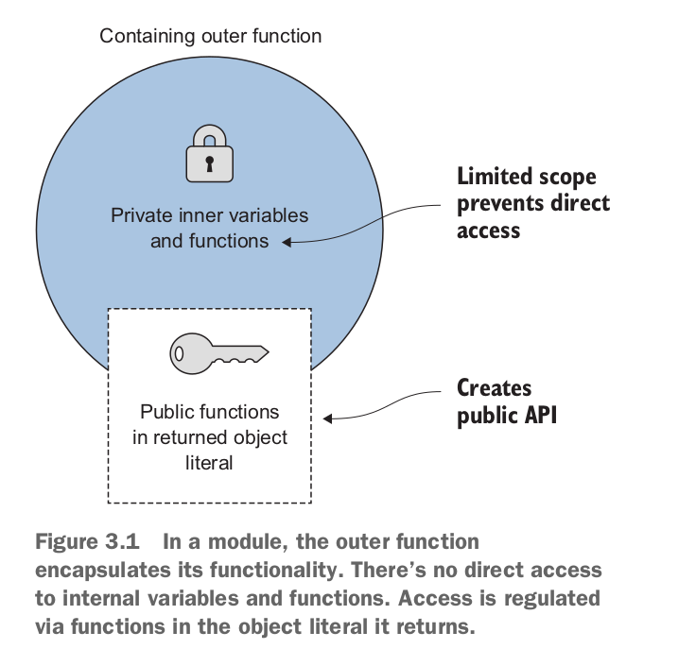

1.3
3.2.2 - Revelando o padrão module
Parte do apelo do padrão módulo é que uma clara divisão é criada entre o funcionamento interno do módulo e suas funções disponíveis publicamente. Uma muito usada
variação do padrão de módulo que faz com que esta divisão ainda mais claro é o chamado
módulo padrão revealing.
Proposta por Christian Heilmann, esta versão ligeiramente melhorada visa tornar o
use interface pública auto-evidente. Para isso, desloca-se qualquer código necessário pela API
internamente também, deixando as funções públicas como meras referências para o código interno.
A listagem a seguir demonstra o mesmo módulo da listagem 3.1, escrito usando
o padrão módulo revelador.
Como você pode ver, a API pública é muito mais limpo e mais legível. Você vai usar esta versão do padrão módulo para os exemplos no restante deste capítulo. Agora que você ter uma compreensão básica de um módulo, vamos falar sobre as razões pelas quais você deve
considere a programação modular.

3.2 Por programação modular?
O padrão módulo foi criado em 2003 e popularizado por Douglas Crockford
através de suas palestras. A estrutura faz o seguinte:
■ Mantém partes do nosso código privada, apenas para a utilização dentro do módulo
■Cria uma API pública para regular o acesso às funcionalidades do módulo
Também pode atribuir um único espaço para nome para o módulo e seus sub-módulos relacionados a reduzir a poluição do namespace global. Por que essas coisas são importantes? Basta olhar para a sintaxe do módulo padrão para a primeira vez pode ser off-put-ting, talvez até um pouco intimidante. Se você pode obter passado a sintaxe incomum, no entanto,
há boas razões para considerar usando o padrão módulo em um SPA.
3.2.1 Evitando colisões de nomes
Colisões de Nome para variáveis ​​e funções podem acontecer, mesmo para pequenas aplicações.
A probabilidade aumenta exponencialmente quanto maior o seu aplicativo obtém, porque em
JavaScript todas as suas variáveis ​​e funções são jogados em um namespace global. Indo
de volta para a apresentação de Douglas Crockford, ele diz: "A pior parte [do JavaScript
linguagem é] variáveis ​​globais. "Ele diz isso para apontar especificamente a probabilidade
de colisões de nomes no código definido globalmente. Quando todos os seus objetos estão no
namespace global, todos eles compartilham o mesmo alcance. Quando você tem variável ou declarações de funções no mesmo âmbito, com o mesmo nome, nenhum erro será gerado. A último declaração substitui quaisquer declarações anteriores. Isto pode conduzir a resultados inesperados, que são difíceis de solucionar. Vamos considerar o seguinte exemplo.
Fingir que você tem uma nova empresa startup chamada The Simpler Times Gourmet e
você está criando um aplicativo de uma única página para que vender seus produtos gourmet. (Capítulo 4 abrange a criação de views então por enquanto você vai limitar a UI para um par de tags DIV para manter o foco sobre o código.) Você quer atrair novos clientes para encomendar algo
oferecendo um generoso desconto de 25% em sua primeira ordem. Você também gostaria de recompensar o retorno de clientes, mas permitindo a todos a receber 25% de desconto não fornece o lucro que você vai precisar fazer o melhor dos lucros no seu primeiro ano. Então, por agora, você vai oferecer descontos apenas aos novos clientes.
No início, tudo vai às mil maravilhas. Seu código cumprimenta corretamente custom- existente
ers com uma mensagem de boas-vindas simples. Apenas os novos clientes são recebidos com uma mensagem cerca de um desconto de 25%. Eu codificado este exemplo por isso é certeza para disparar a mensagem para clientes que retornam. Figura 3.2 mostra a saída no navegador.
Listagens 3.2 e 3.3 mostram o código de trabalho. Este projeto não usa módulos.
Quando o DOM está pronto, você chama getWelcomeMessage () (definido no welcom-
Message.js) para retornar a saudação apropriada. O cumprimento é então inserido no
DIV conteúdo via função jQuery html () para a mensagem pode cumprimentar os clientes que chegam, como mostrado na seguinte listagem.
Tudo funciona como esperado até que um acessório é adicionado à aplicação. isto
Parece apenas um arquivo JavaScript adicional bastante benigna, com o código para exibir uma mensagem sobre o estado actual do carrinho de compras. Mas depois de adicionar o código, funcional os testes falham. A mensagem carrinho estado está correcto, mas clientes de retorno de repente ter uma mensagem errônea oferecendo-lhes a desconto de 25% também. Agora todos, independentemente da status do cliente, é oferecido o novo desconto. A Figura 3.3 mostra as boas-vindas tela depois que o novo arquivo é adicionado.
Quando o novo arquivo foi unidade testada isoladamente, parecia funcionar bem. Por que fez isso
causar problemas quando adicionado ao site? Como você verá na listagem 3.5, um conflito de nome é a culpa. O desenvolvedor que criou o novo arquivo incluído inadvertidamente uma função
chamado getStatus (). Porque tanto o getStatus () original e o novo Get-
Status () são definidos no espaço de nomes global, um conflito de nome surge.

Você vai notar imediatamente algumas mudanças, incluindo a adição de um par de novo
módulos JavaScript. Em primeiro lugar, a sua chamada para jQuery para atualizar o conteúdo DIV tem sido
substituída por uma chamada para o primeiro módulo. A aplicação agora começa com uma única chamada a única função pública do módulo STGourmet, init ().
Em segundo lugar, agora você tem um total de quatro inclui, sem contar com jQuery. O existente
arquivos JavaScript foram recodificados em formato de módulo, mas mantidos em seu original incluem arquivos. Você também tem um par de novos módulos. Preste atenção à ordem de carregamento. Se vocês são usando marcas SCRIPT padrão para carregar os arquivos, os módulos devem ser pedidos para que qualquer variável ou funções necessárias mais tarde já estão carregados quando necessário. STGourmet é o seu
módulo principal, por isso deve ser em primeiro lugar na lista. Cliente tem funções que são utilizadas mais tarde, por isso vai vir em segundo.
O Capítulo 9 apresenta maneiras de combinar e apoucar o código para um melhor desempenho.
Seção 3.4 também cobre usando uma biblioteca de terceiros chamados RequireJS de carregar módulos de forma assíncrona. Por agora, você vai deixá-los como arquivo normal inclui, que são carregados de forma síncrona. Portanto, a fim de carga é importante.
Quando os módulos são incluídos usando a tag SCRIPT, ordem de carregamento é impor-
tant! Os módulos devem ser carregados na ordem em que eles são necessários.
NOTA
Listagem 3.8 mostra o seu primeiro módulo. Nele, você define STGourmet como a único
variável global em toda a aplicação. Este esculpe um único namespace onde o seu
aplicativo inteiro vai viver. Mais uma vez, não se preocupe com a sintaxe para o padrão de módulo
-se agora. Seção 3.3 cobre que completamente. Por agora, vamos continuar a focar
a forma como os módulos são usados ​​para resolver os problemas de conflito de nome.
Porque somente funções declaradas na instrução de retorno são públicos, este módulo de
init () é sua única função pública. Em index.html, começamos a aplicação chamando
ST Gourmet.init (). Este, por sua vez, chama a função DisplayStatus () do
shoppingCart submodule ea função show de saudação () do welcomeMessage
submodule.

